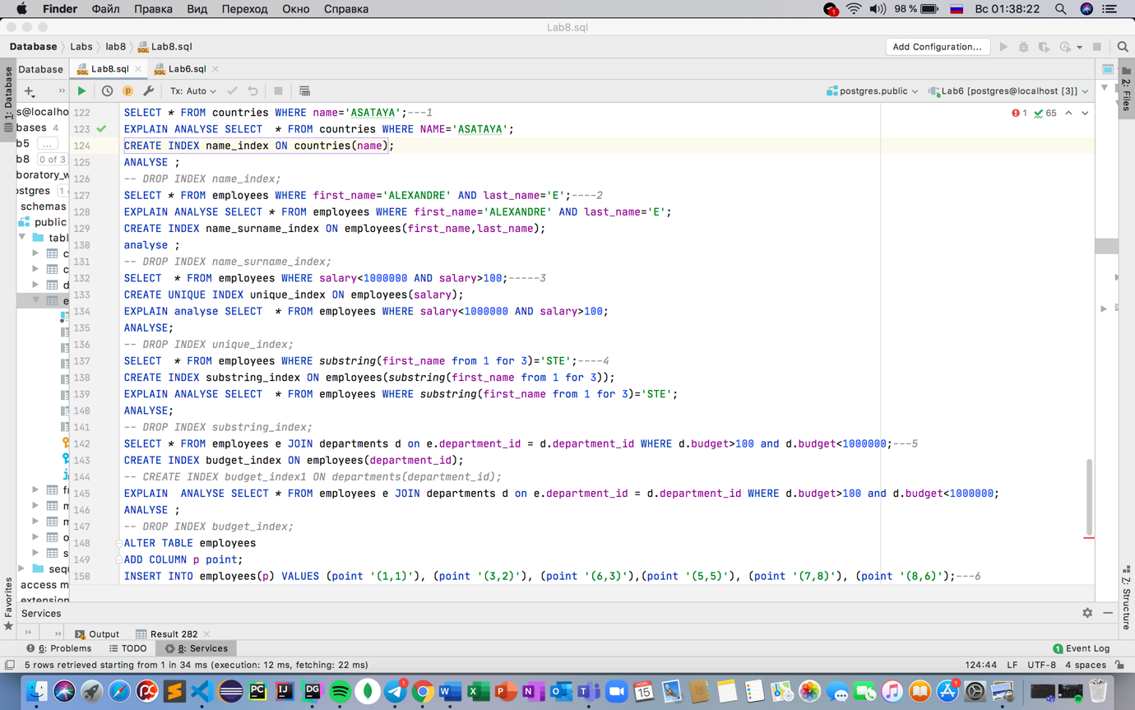

1-В 1 задании вывел все из таблицы countries где имя= Asataya,после чего создал индекс b-tree для этой колонки и использовал explain analyze для проверки времени работы индекса.

2- В 2 задании вывел все из таблицы employees где имя= Alexandre,фамилия Е,после чего создал индекс b-tree для этих колонок и использовал explain analyze для проверки времени работы индекса.

3- В 3 задании вывел все из таблицы employees где зарплата больше 100 меньше миллиона ,после чего создал уникальные индексы b-tree для этой колонки и использовал explain analyze для проверки времени работы индекса.

4- В 4 задании вывел все из таблицы employees имя с 1 по 3 буквы равно STE использовав функции строк substring,после чего создал индексы b-tree для этой колонки и использовал explain analyze для проверки времени работы индекса.

5- В 5 задании вывел все из таблицы employees и departments где их id равны и бюджет больше 100 и меньше 1000000 ,после чего создал индексы b-tree для этой колонки и использовал explain analyze для проверки времени работы индекса.

6-Добавил колонку в таблицу employees p,после чего использовал rtree индкс тип, после для этой колонки и использовал explain analyze для проверки времени работы индекса.

7-В 7 задании вывел все из таблицы departments ,после чего создал индексы hash-tree для всех имен ,для этой колонки и использовал explain analyze для проверки времени работы индекса

8-Создал уникальные индексы для 2 колонок name and state_province использовав b-tree.